


ZASTUPITELSTVO KRAJE
Materiál

Číslo zasedání: 10
Datum konání: 15.12.2022

Materiál č.: 7/2
Název: Smlouva o spolupráci na přípravě a následném dopravním řešení souboru staveb obchvatu Otic

Druh materiálu:

Obsah:
Návrh usnesení
Důvodová zpráva

Přílohy:
Příloha č. 1 - Koncept smlouvy o spolupráci na přípravě a následném dopravním řešení souboru staveb obchvatu Otic
Příloha č. 2 - Usnesení výboru pro dopravu

Předkladatel:
Ing. Radek Podstawka, náměstek hejtmana kraje

Zpracovatel:
Ing. Václav Elbl, oddělení silničního hospodářství, odbor dopravy

Návrhy usnesení:

Zastupitelstvo kraje

k usnesení rady kraje
č. 57/4072 ze dne 28. 11. 2022

  - bere na vědomí

informaci o připravovaných stavbách „I/46 Opava, jižní obchvat, Hradecká – Olomoucká“ a „Přeložka silnice II/443 – obchvat Otic“

  - rozhodlo

o budoucím uspořádání sítě pozemních komunikací dle předloženého materiálu

  - rozhodlo

uzavřít s obcí Otice, Hlavní 1, 747 81 Otice, IČ 00300543 Smlouvu o spolupráci na přípravě a následném dopravním řešení souboru staveb obchvatu Otic dle přílohy č. 1 předloženého materiálu

Důvodová zpráva:
Orgánům kraje se předkládá návrh smlouvy o spolupráci na přípravě a následném dopravním řešení souboru staveb obchvatu Otic. Předmětem smlouvy je návrh budoucího uspořádání sítě pozemních komunikací mezi Moravskoslezským krajem a obcí Otice.
Obchvat obce Otice představuje soubor staveb „I/46 Opava, jižní obchvat, Hradecká – Olomoucká“, stavba připravovaná v gesci ŘSD ČR jako součást jižního obchvatu Opavy a „Přeložka silnice II/443 – obchvat Otic“, stavba připravovaná v gesci kraje. Smlouvou o spolupráci při přípravě a realizaci staveb obchvatu města Opavy uzavřenou mezi Ředitelstvím silnic a dálnic ČR, státní příspěvkovou organizací (ŘSD ČR) a krajem, zastoupeným Správou silnic Moravskoslezského kraje, příspěvkovou organizací, byl dohodnut mj. i společný postup při výstavbě obchvatu obce Otice. V rámci stavby „I/46 Opava, jižní obchvat, Hradecká – Olomoucká“ bude zrušeno stávající napojení silnice II/443 na silnici I/46 (v km 111,932 provozního staničení dle databáze ŘSD ČR, Odbor silniční databanky a NDIC ke dni 1. 7. 2022) a koncový úsek v délce cca 400 m bude rekultivován. V rámci stavby „Přeložka silnice II/443 – obchvat Otic“ bude pro motorová vozidla zrušeno napojení silnice III/44346 (ul. K Rybníčkům) na silnici I/57 a stávající silnice II/461 (ul. Kylešovská) nebude napojena na nové vedení trasy II/443, zachován bude úsek v délce cca 600 m pro napojení přilehlých nemovitostí. Realizace souboru výše jmenovaných staveb zajistí podmínky pro odvedení tranzitní dopravy z průjezdních úseků silnic II. a III. třídy obce i další dopravní zklidnění stávajících komunikací v obci. Na silnicích II. a III. třídy bude možné postupem podle zvláštního zákona zakázat tranzitní nákladní dopravu prováděnou nákladním vozidlem nebo jízdní soupravou, jejichž největší povolená hmotnost činí 12 tun a více - § 24a zákona č. 13/1997 Sb., o pozemních komunikacích, ve znění pozdějších předpisů; na místních komunikacích bude možné omezit průjezd vozidel obecně a preferovat místní obslužnou dopravu.
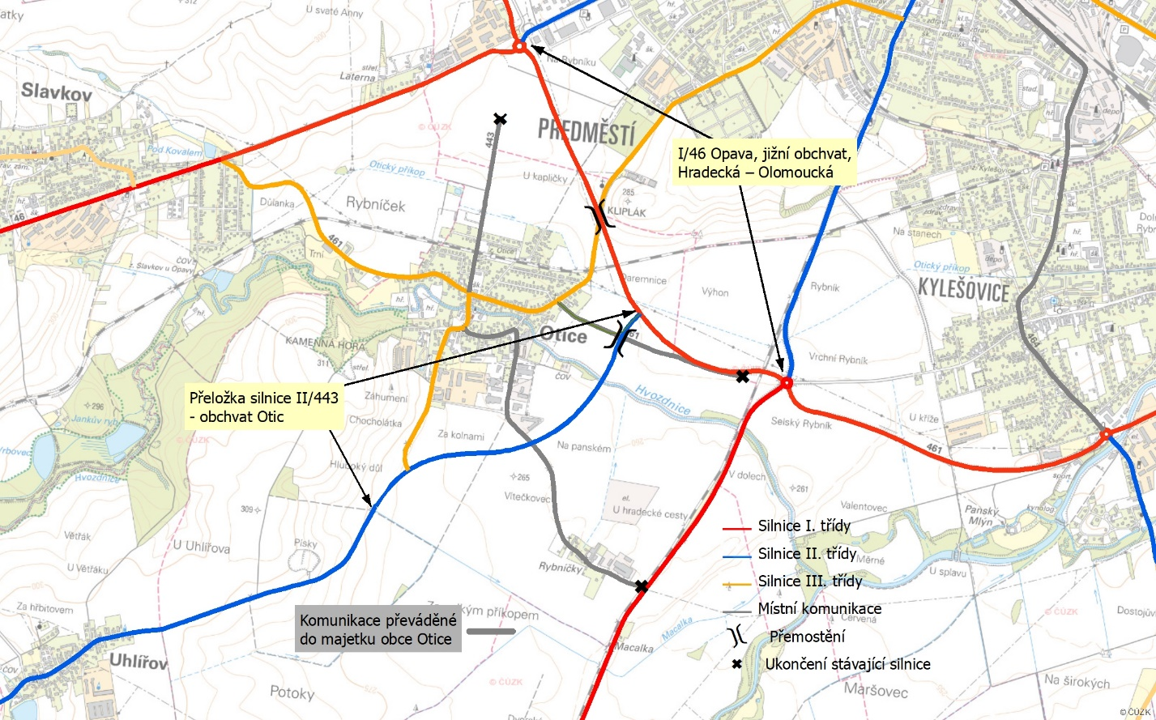
V souvislosti se stavbami obchvatu Otic se navrhuje změna v uspořádání stávajících silnic II. a III. třídy, jejichž dopravní význam převezme obchvat Otic a které výhledově umožní uplatnit zákaz tranzitu obcí Otice ve smyslu § 24a zákona č. 13/1997 Sb., o pozemních komunikacích, ve znění pozdějších předpisů. Stávající silnice II/443 se v km 37,739-39,127 vyřadí z kategorie silnice, od km 37,739 po napojení na novou trasu II/443 se převede do kategorie silnice III. třídy. Stávající silnice II/461 se v km 0,000-2,234 převede do kategorie silnice III. třídy, v km 2,234-3,575 se vyřadí z kategorie silnice, těleso komunikace bude částečně použito pro stavbu obchvatu, částečně rekultivováno, částečně zachováno a v délce cca 700 převedeno do majetku obce Otice. Stávající silnice III/44346 bude v celé délce vyřazena z kategorie silnice.
Orgánům kraje se doporučuje přijmout návrh uspořádání sítě pozemních komunikací po zprovoznění staveb „I/46 Opava, jižní obchvat, Hradecká – Olomoucká“ a „Přeložka silnice II/443 – obchvat Otic“ a s obcí Otice uzavřít smlouvu o spolupráci na přípravě a následném dopravním řešení souboru staveb obchvatu Otic.

Dopad do rozpočtu kraje:
S ohledem na skutečnost, že se nejedná o závazek realizovat stavbu, ale pouze o přípravu projektu „Přeložka silnice II/443 – obchvat Otic“ není nutné v současné době schvalovat závazek Moravskoslezského kraje v zastupitelstvu kraje. Závazek kraje by měl být předložen ke schválení v okamžiku, kdy se začne ŘSD s realizací stavby „I/46 Opava, jižní obchvat, Hradecká – Olomoucká“, případně kdy Moravskoslezský kraj podá žádost o evropské zdroje.
Materiál byl projednán na 14. jednání Výboru pro dopravu Zastupitelstva Moravskoslezského kraje, konaném dne 1. 12. 2022, výpis z usnesení v příloze č. 2.

{Konec důvodové zprávy}

Výpis z usnesení rady kraje:
Číslo zasedání: 57
Datum konání: 28.11.2022
Materiál č.: 7/9
Název: Smlouva o spolupráci na přípravě a následném dopravním řešení souboru staveb obchvatu Otic

Číslo usnesení: 57/4072
Rada kraje
1. bere na vědomí
informaci o připravovaných stavbách „I/46 Opava, jižní obchvat, Hradecká – Olomoucká“ a „Přeložka silnice II/443 – obchvat Otic“

2. doporučuje
zastupitelstvu kraje
rozhodnout o budoucím uspořádání sítě pozemních komunikací dle předloženého materiálu

3. doporučuje
zastupitelstvu kraje
uzavřít s obcí Otice, Hlavní 1, 747 81 Otice, IČ 00300543, Smlouvu o spolupráci na přípravě a následném dopravním řešení souboru staveb obchvatu Otic dle přílohy č. 1 předloženého materiálu

4. ukládá
náměstkovi hejtmana kraje
předložit návrh dle bodu 1. a doporučení dle bodu 2. a 3. tohoto usnesení zastupitelstvu kraje
Zodp.: Ing. Radek Podstawka
Termín: 15. 12. 2022

